SUBDELEGACION TAPACHULA (25%)

FACHADA LATERAL DERECHA:

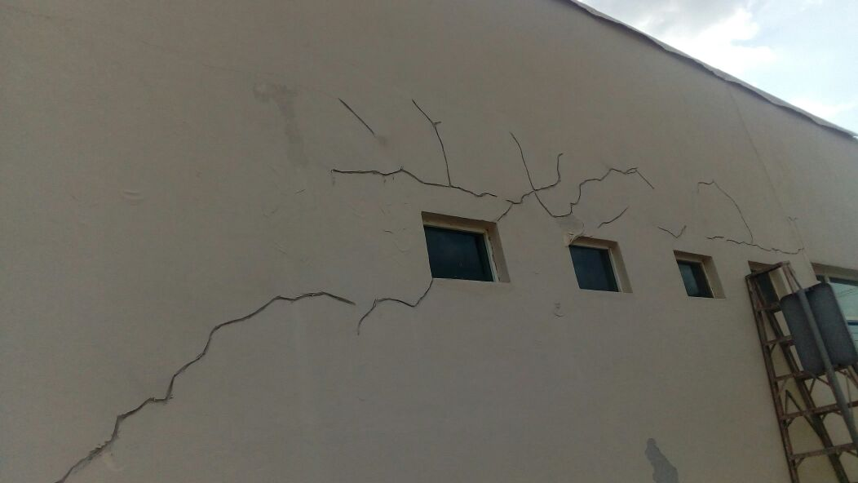

CUBOS DE FACHADA LATERAL DERECHA:

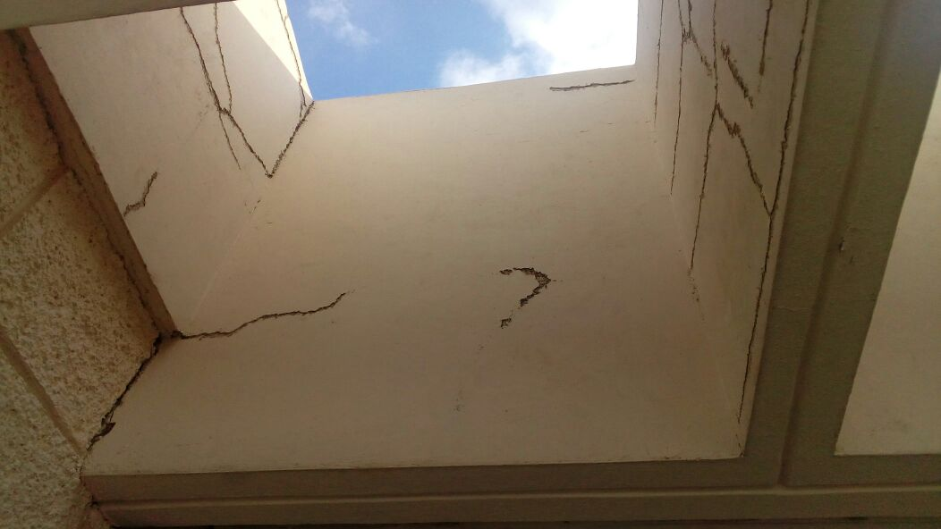

SUBDELEGACION TAPACHULA (25%)

FACHADA TRASERA:

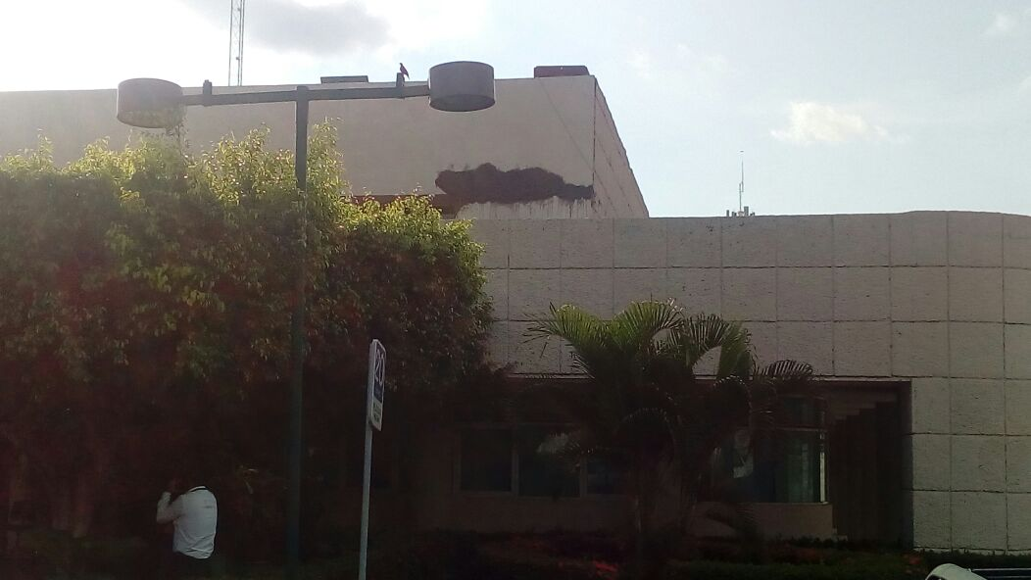

SALA DE ESPERA:

